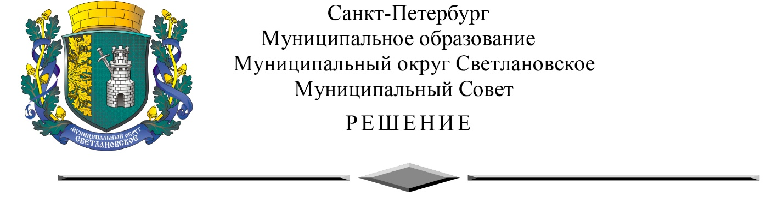

от 27.12.2022 № 26

О внесении изменений в решение
Муниципального Совета МО Светлановское
от 08.06.2022 года № 05 «Об утверждении структуры
и штатного расписания Муниципального Совета
МО Светлановское»

В соответствии с Законом Санкт-Петербурга от 20.07.2006 № 348-54 "О Реестре муниципальных должностей в Санкт-Петербурге, Реестре должностей муниципальной службы в Санкт-Петербурге и предельных нормативах размеров оплаты труда депутатов муниципальных советов внутригородских муниципальных образований Санкт-Петербурга, членов выборных органов местного самоуправления в Санкт-Петербурге, выборных должностных лиц местного самоуправления в Санкт-Петербурге, председателей избирательных комиссий внутригородских муниципальных образований Санкт-Петербурга, осуществляющих свои полномочия на постоянной основе, муниципальных служащих в Санкт-Петербурге", Муниципальный Совет

РЕШИЛ:

1. Внести следующие изменения в решение Муниципального Совета МО Светлановское от 08.06.2022 года № 05 «Об утверждении структуры и штатного расписания Муниципального Совета МО Светлановское» (далее – Решение):
1.1. Приложение 2 к Решению изложить в редакции согласно Приложению 1 к настоящему решению.
2. Решение вступает в силу с 01.01.2023 года.
4. С момента вступления в силу настоящего решения считать утратившим силу Приложение 2 к Решению Муниципального Совета МО Светлановское Светлановское от 08.06.2022 № 05 «Об утверждении структуры и штатного расписания Муниципального совета МО Светлановское».
5. Контроль за исполнением настоящего решения возложить на заместителя главы муниципального образования И.О. Троицкую.

Глава муниципального образования Я.В. Евстафьева

Приложение № 1
к решению Муниципального Совета
МО Светлановское
от 27.12.2022 № 26

ШТАТНОЕ РАСПИСАНИЕ
Муниципального Совета внутригородского муниципального образования
Санкт-Петербурга муниципальный округ Светлановское

(Расчетная единица – 1650,0 руб.)

№ | Должность | Кол-во ед. | Общее кол-во РЕ | Оклад, руб.
1 | Глава муниципального образования, исполняющий полномочия председателя Муниципального Совета | 1 | 25 | 41 250
2 | Заместитель главы муниципального образования, исполняющий полномочия председателя Муниципального Совета | 1 | 21 | 34 650
Аппарат Муниципального Совета
3 | Руководитель аппарата Муниципального Совета | 1 | 18 | 29 700
4 | Главный специалист | 2 | 16 | 26 400
5 | Ведущий специалист | 2 | 15 | 24 750
6 | Специалист первой категории | 1 | 13 | 21 450
Технический персонал
7 | Технический специалист | 1 | x | 21 832
8 | Уборщица | 1 | x | 21 832
9 | ИТОГО | 10 | x | x

